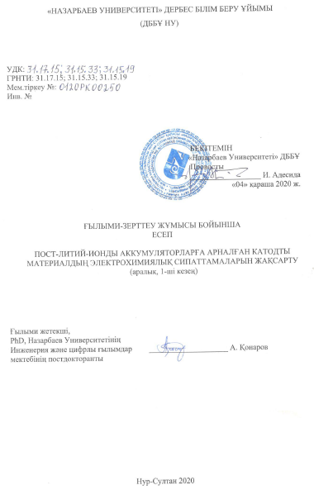

ОРЫНДАУШЫЛАРДЫҢ ТІЗІМІ

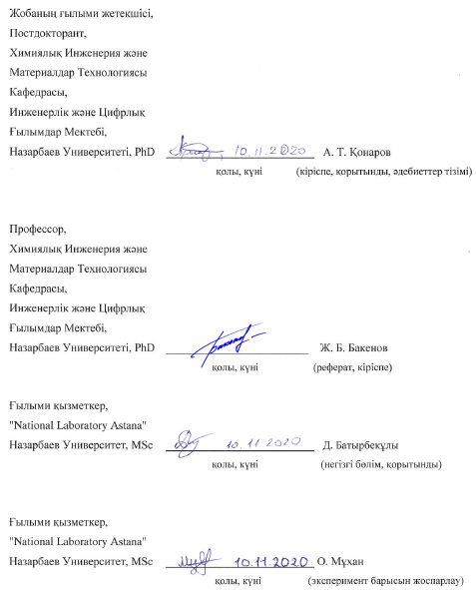

РЕФЕРАТ

Есеп 18 б., 7 сур., 21 дереккөз, 1 қосымша.
ҚАБАТТЫ ОКСИДТЕР, КАТОД, ОТТЕГІНІҢ ТОТЫҒУ-ТОТЫҚСЫЗДАНУ ПОТЕНЦИАЛЫ, НАТРИЙ-ИОНДЫ АККУМУЛЯТОРЛАР, КЕЛЕСІ БУЫН АККУМУЛЯТОРЫ.
Зерттеу мақсаты:
Осы жылғы 3 айлық жұмыстың басты мақсаты - әлемдік әдебиеттерге шолу жасап, талдау және де жоба бағытын айқындау.
Зерттеу объекті:
Қазіргі таңға дейінгі натрий-ион батареяларына арналған катод материалдарын дамыту жөніндегі жарияланған мақалалар.
Зерттеу нәтижелері:
- Әдебиеттерге талдау жасалынып, жоба бағыты анықталды
- Жоба барысында жасалынатын материал синтезі айқындалды
- Әдеби шолу нәтижесі, біз жоспарлаған материал әлі күнге дейін зерттелмегенін көрсетті.

РЕФЕРАТ

Отчет 18 с., 7 рис., 21 источн., 1 прил.
СЛОИСТЫЕ ОКСИДЫ, КАТОД, ОКИСЛИТЕЛЬНО-ВОССТАНОВИТЕЛЬНЫЙ ПОТЕНЦИАЛ КИСЛОРОДА, НАТРИЕВО-ИОННЫЕ АККУМУЛЯТОРЫ, АККУМУЛЯТОР СЛЕДУЮЩЕГО ПОКОЛЕНИЯ.
Цель проекта:
Главная цель 3-месячной работы в этом году-обзор и анализ мировой литературы, а также определение направления проекта.
Объект исследования:
Опубликованные статьи по разработке катодных материалов для натриево-ионных батарей до настоящего времени.
Результаты исследования:
- Проведен анализ литературы и определено направление проекта
- В ходе проекта выявлен синтез создаваемого материала
- Результаты литературного обзора показали, что планируемый нами материал до сих пор не изучен.

МАЗМҰНЫ
Кіріспе......................................................................................................................................6
Негізгі бөлім............................................................................................................................9
1 Әдебиеттерге шолу жасау және экспериментті жобалау................................................9
1.1 Жарияланған мақалаларға талдау жасау......................................................................9
1.2 Эксперимент барысын жоспарлау...............................................................................12
Қорытынды...........................................................................................................................14Пайдаланылған дереккөздердің тізімі................................................................................15
Қосымша A – Күнтізбелік жоспар......................................................................................17

КІРІСПЕ

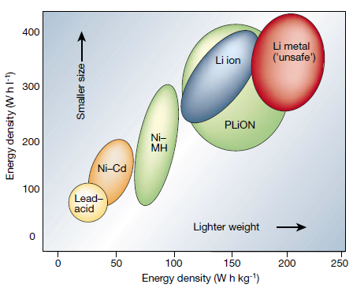
Қазба ресурстарының сарқылуына байланысты мұнай бағасының өсуі, сондай-ақ оның қоршаған ортаға тигізетін теріс әсері жаңа энергетикалық ресурс көздерін іздеуге алып келді. Біздің әлемді жаһандық жылынудан құтқару үшін бүкіл әлемнің ғалымдары мен саясаткерлері Париж келісімін жасады. Келісімнің мақсаты жақын арада электр энергиясын отынның қазба түрлерінен емес, экологиялық таза энергия көздерінен пайдалану арқылы климаттың өзгеруін азайту болып табылады [1]. Экологиялық таза энергия көздерін дамыту парниктік газдардың ауаға таралуын азайту үшін маңызды болып табылады. Әрине, күн мен жел сияқты жаңартылатын қолжетімді энергия көздері көптің назарын өзіне аудартты, себебі олар тегін және қоршаған ортаға ешқандай зиян тигізбейді. Алайда, мұндай жаңартылатын энергия көздері мерзімдік болып табылады, яғни, әрдайым қолжетімді емес. Мысалға күн бар кезде ғана одан энергия ала аламыз немесе жел болғанда ғана желдің энергиясын қолданамыз. Жаңартылатын энергиядан үздіксіз энергия алу үшін оны сақтайтын жүйенің қажеттілігі өте маңызды. Энергия сақтау жүйесі ретінде қайта зарядталатын батареяларға көп көңіл бөлінуде. Себебі оларды жаңа және жаңартылатын энергия сақтау құрылғыларында, сондай-ақ әртүрлі шағын, орта және үлкен құрылғыларда, сондай-ақ электромобильдерде (ЭМ) қолдануға болады.
1-ші сурет – Батареяның әртүрлі технологияларын көлемдік және гравиметриялық энергия тығыздығы бойынша салыстыру [2]
Энергия жинақтау құрылғысы ретінде қайталама батареялар жоғары тиімділікпен және жоғары өнімділікпен тез дамиды. Энергияны сақтау жүйесі ретінде қайта зарядталатын батареялар жоғары тиімділік пен керемет өнімділікпен тез даму үстінде.
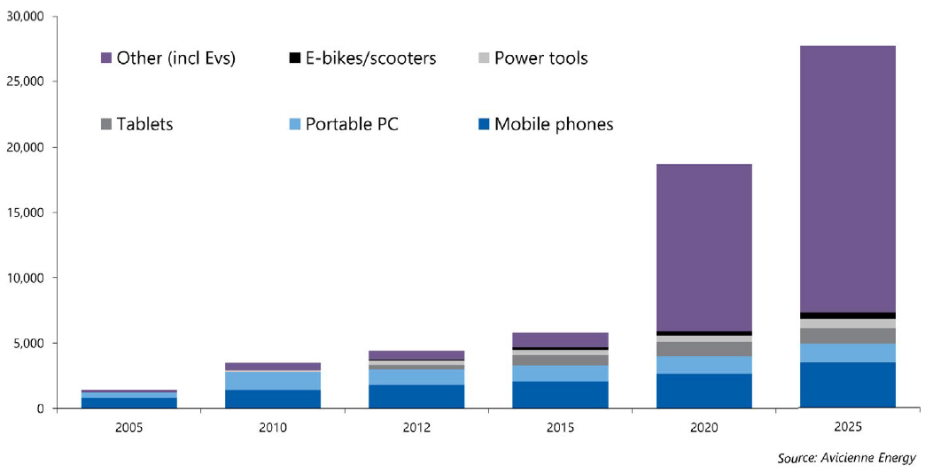
Sony 1991 жылы коммерцияландырғаннан бері литий-ионды батареялар (ЛИБ) энергияны сақтау нарығында басқа қайта зарядталатын батареялармен салыстырғанда көш бастап келеді. Қазіргі уақытта электрониканың көп бөлігі кіші және орта деңгейге дейін, тіпті үлкен көлемде ЛИБ-мен қуаттандырылады. Тіпті ЛИБ-мен жүретін көптеген ЭМ-ді көреміз. 1-ші суретте көрсетілгендей [2], жоғары сыйымдылық, жоғары қуат сыйымдылығы және жеңіл салмағы ЛИБ-ын өте тартымды етеді. Алайда, тұрақты желілік энергияны сақтау сияқты кең қолдануға келгенде, ЛИБ-ының жоғары құны мен қауіпсіздігі оларды пайдалануды шектейді.
2-ші сурет – Литий-ионды аккумуляторларға әлемдік сұраныс, 2005-2025 жж., (млн ұяшықтар) [3]
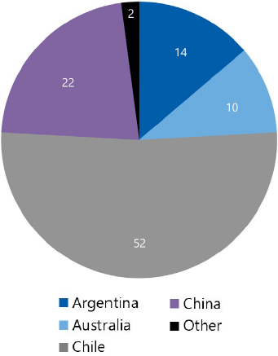
Дейтұрғанмен, 2-ші суретте көрсетілгендей [3] ЛИБ-ына деген сұраныс жыл сайын тез өсуде, келер 5 жылдың ішінде қажеттілік 1,5 есеге артады. Біз ЛИБ-ы барлық электронды құрылғылар үшін, соның ішінде тұрақты энергия сақтау құрылғылары үшін ең қолайлы қуат көзі екенін білеміз, алайда литий ресурстарының жер бетінде өте жақсы таратылмағандықтан, (3-ші суретте көрсетілгендей негізгі бөлігі 4 мемлекетте ғана бар) олардың бағасы саяси мақсатта бақылауда ұстайтындығына байланысты ЛИБ-ының бағасына қатысты мәселе туындайды. Бұл мәселені шешу үшін тез арада ЛИБ-ына балама бола алатын материал мен жаңа батарея жүйесін дамыту қажет. Натрий-ион батареяларын (НИБ) ЛИБ-ының баламасы ретінде зерттеу ғалымдардың назарын өзіне аудартты, себебі натрий ресурстары табиғи молшылыққа ие және арзан. Натрий жер қыртысындағы таралуы бойынша алтыншы элемент болып табылады, бұл натрий ресурстарын литийге қарағанда әлдеқайда арзан етеді. Сонымен қатар, батареяның жұмыс істеу химиясы ЛИБ-сына ұқсас. Оған қоса, жеңіл, әрі арзан алюминий ауыр, әрі қымбат мыс орнына анод жағында ток қабылдағыш ретінде пайдаланыла алады [4,5]. Натрийдің стандартты электродтық потенциалы (-2,7 В стандартты сутегі электродымен (SHE) салыстырғанда) литийге қарағанда (-3,02 В SHE-мен салыстырғанда) біршама төмен болса да, олардың химиялық қасиеттері ұқсас және иондар интеркаляция, конверсия және қорытпа реакциялары арқылы қозғалуы НИБ-сын ЛИБ-сына өте тартымды балама етеді [6]. Натрий негізіндегі энергия сақтау құралдарының төмен құнын ескере отырып, олар дәстүрлі ЛИБ-сына балама болуға әбден лайық екенін көре аламыз. Жоғарыда айтылып өткендей, натрийдің стандартты потенциалы литийге қарағанда -0,3 В төмен. Осы кемшілікті толықтыру үшін натрий негізіндегі катодтардың ұзақ циклдік қабілеті бар жоғары сыйымдылықты қамтамасыз етуі тиіс. Сол себепті осы уақытқа дейін катодтардың сыйымдылығын арттыру немесе жоғары сыйымдылыққа ие жаңа материалдарды синтездеу бағытында көптеген зерттеу жұмыстары жасалынуда. Келесі бөлімде сол әдебиеттерге шолу жасап, өзіміздің жобамызға қажетті тұжырымға тоқтаймыз.
3-ші сурет – Литий қорлары елдер бойынша, 2016 (%) [3]

НЕГІЗГІ БӨЛІМ
- Әдебиеттерге шолу жасау және экспериментті жобалау
  - Жарияланған мақалаларға талдау жасау
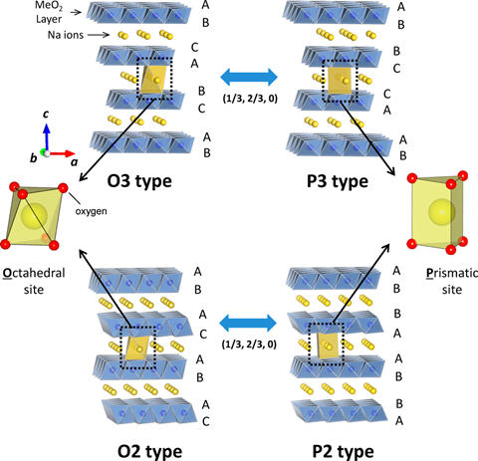
Соңғы уақытта НИБ-ларына арналған әртүрлі құрылымы бар катод электроды ретінде түрлі материалдарға көптеген зерттеулер жүргізілуде. Олардың ішінде қабатты құрылымы бар метал оксидтер ең тартымды материал ретінде ғалымдардың назарын өзіне аудартты. Себебі олар 1,5-4,3 В диапазонында 150 мАсағ г⁻¹–нан жоғары сыйымдылыққа ие. 4-ші суретте келтірілгендей, Na_{x}MO₂ (М: өтпелі металдар; 0,7 ≥ х ≥ 1) қабатты құрылымы бар материалдар, Delmas және басқалардың ұсыныстарының негізінде O3, O2, P2 және P3 ретінде жіктеледі [7]. O және P әріптері натрий аймағының орналасуын көрсетеді (O-октаэдрлік, P-призмалық). Олардың ішінде P2 типті материалдар тереңірек зерттелген, өйткені олар жоғары өнімділікті қамтамасыз ете алады және O3-ке қарағанда аз гигроскопиялық қасиетке ие. Сонымен қатар, натрийдің диффузиялық қабілеті әлдеқайда жеңіл, бұл Р2 қосылыстарына тағы бір артықшылық береді.
4-ші сурет – Na − Me − O қабатты материалдардың жіктелуі [4]

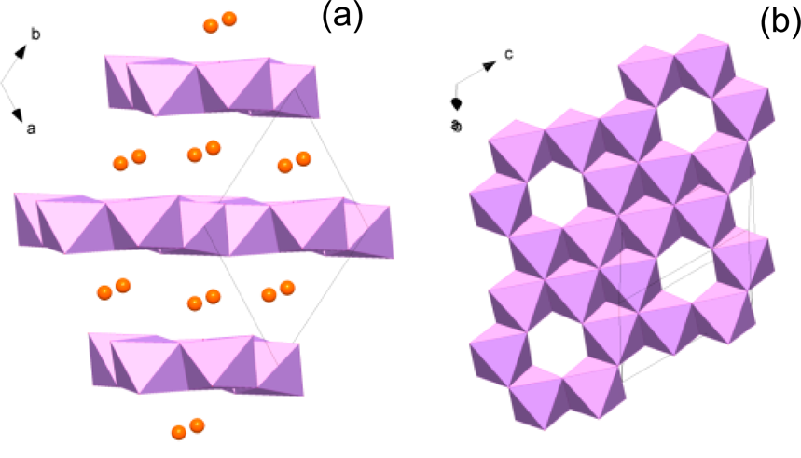
P2 типті Na_{2/3}MnO₂ қосылысы натрий мен марганецтің төмен құны және оның бастапқы энергия сыйымдылығының жоғары болуына байланысты тартымды болып есептеледі. Жоғары энергия сыйымдылығына қарамастан, электродты материалдар құрылымдағы Mn³⁺-мен байланысты Джан-Теллердің бұрмалануының (The Jahn-Teller distortion) әсерінен нашар циклдік өнімділікті көрсетеді. Бұл мәселені шешу үшін Mn³⁺- конценциясын төмендету қажет, яғни Mn³⁺-O₆ октаэдріндегі қозғалысты азайту керек. Mn³⁺-ді электроактивсіз (Mg [8–11], Zn [12], and Al [13]) және электроактивті (Fe [14], Co [15,16], Ni [17,18], and Cu [19]) элементтерімен ішінара алмастыру (partially substituion) арқылы Mn³⁺-O₆ октаэдрдің аз өзгеруіне қол жеткізуге болады. Бұл ішінара алмастыру, P2-Na_{2/3}[Mn_{1-x}M_{x}]O₂ құрылымдағы Mn³⁺ концентрациясын төмендетеді, яғни z өсі бойымен Mn³⁺-О₆-тағы анизотропты қозғалысын төмендетеді. Анизотропты қозғалыстың азаюы, батареяның жұмыс істеу уақытын ұзартады. Сонымен қоса, жоғарыда аталған ішінара алмастырулардың тағы бір жағымды әсері, ол P2-Na_{2/3}[Mn_{1-x}M_{x}]O₂-де байқалатын үздіксіз фазалық ауысуды басу болып табылады, атап айтқанда барлық жағдайларда P2-Na_{2/3}MnO₂-мен салыстырғанда қуаттау мен қуатсыздандыру қисықтары тегіс екені байқалады, яғни фазалық ауысу төмендеген.
5-ші сурет – Na₂Mn₃O₇−нің кристалдық құрылымы [20]

Жуырда жасалынған барлық жұмыстардың арасында Na₂Mn₃O₇ материалы көзге түсті. Алғаш рет Adamczyk and Pralong [20] Na₂Mn₃O₇ материалын (5-ші сурет) НИБ-ларына катод ретінде зерттеу жүргізді. Төмендегі теңдеуге сәйкес натрий нитраты мен марганец карбонатының стехиометриялық мөлшері 15 минут бірге араласып, содан кейін 600 °C температурада 4 сағат бойы оттегі ағынының астында алюминий оксидінің тиглінде қыздыру арқылы натрий-марганец оксидін (Na₂Mn₃O₇) өте қарапайым дәстүрлі қатты күйдегі реакция әдісімен синтездеді:

2NaNO₃ + 3MnCO₃ + O₂ → Na₂Mn₃O₇ + 3CO₂ + 2NO₂ (1)

Электрохимиялық қасиеттері 1,5 - 3,0 В арасында қуаттау мен қуатсыздандыру арқылы тексерілді. Тест қуатсыздандыру процессінен басталды. Процесс барысында екіге жуық Na⁺ ионы Mn⁴⁺⁻тен Mn³⁺-ке тотықсыздану арқылы интеркаляцияланып Na₄Mn₃O₇ түзеді.
6-шы сурет – а) Гальваностатикалық қуаттау / қуатсыздандыру қисықтары және b) C/20 жылдамдығымен 1,5 және 4,7 В арасындағы Na₂Mn₃O₇ циклінің тұрақтылығы [21]
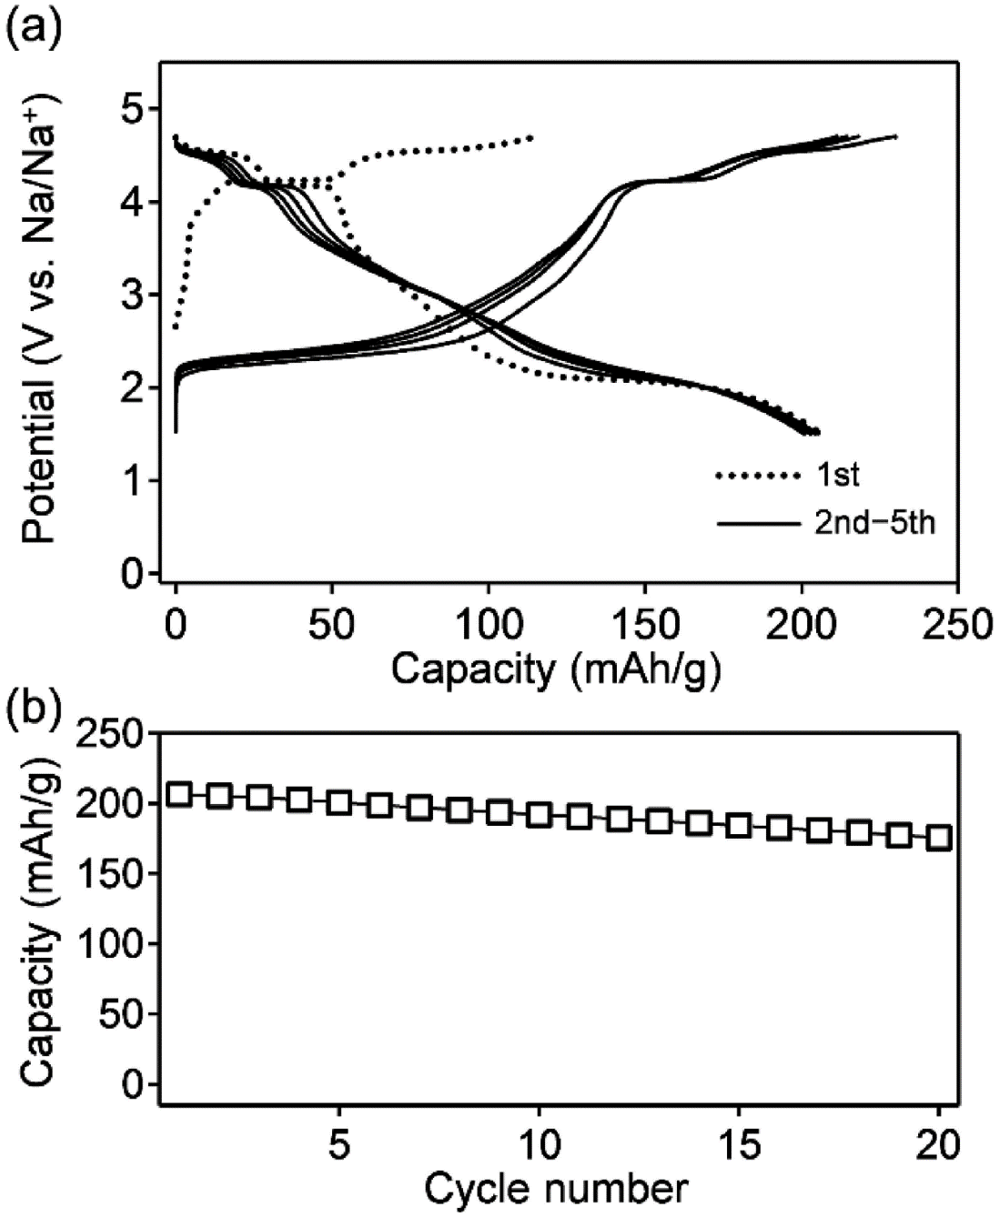
Қуаттау барысында кері реакция жүреді. Материал шамамен 160 мАсағ г⁻¹ сыйымдылықты көрсетті, яғни теориялық сыйымдылық болып табылады. Кейіннен осы материал Ямада [21] және басқаларымен толық зерттеу жасалынды. Ол кезде материалдың сыйымдылығы 200 мАсағ г⁻¹-ден асып кетті. Яғни теориялық сыйымдылықтан да (160 мАсағ г⁻¹) жоғары. Бұл кезде сыйымдылық тек өтпелі металдың тотығу-тотықсыздану (Mn⁴⁺ / Mn³⁺) процесімен ғана емес, қосымша оттектің тотығу-тотықсыздану процесі арқылы да өндірілді. Өтпелі металдың да, тотықтырғыш оттегінің де үйлесімі перспективалы нәтижелер көрсетті. Алайда, циклдің өнімділігі әлсіз болды, 20 циклден кейін оның бастапқы сыйымдылығының 85% ғана қалды (6-шы сурет). Жоғарыда айтып өткендей, қазіргі таңда зерттеулердің басым көпшілігі тек өтпелі металдың тотығу-тотықсыздану (Mn⁴⁺ / Mn³⁺) процесімен ғана емес, қосымша оттектің тотығу-тотықсыздану процесі арқылы жоғары сыйымдылыққа жету бағытында жасалынып жатыр. Біз де өзіміздің жобамызда осы бағытта жұмыс жасауға тоқталдық.
  - Эксперимент барысын жоспарлау
Жоғарыда әдебиеттерге шолу жасалғанда байқалғандай Na₂Mn₃O₇ жоғарғы сыйымдылыққа ие, алайжа циклдік өнімділігі өте нашар. Циклдік өнімділігін арттыру мақсатында Na₂Mn₃-xMxO₇ -дағы Mn басқа металдармен (M=Mg, Ni, Zn, Fe) алматырылады. Эксперимент барысы төменде келтірілген.
7-ші сурет – Материалдар синтезінің схемалық иллюстрациясы

Материалдар синтезі
7-ші суретте көрсетілгендей, материал автоқышқыл әдісімен синтезделеді. Бастапқыда металл нитраттары мен лимон қышқылының стехиометриялық арақатынасын (отын ретінде) дистилденген суда ерітеді, еріткішті толық еріткеннен кейін тәулік бойы 100 °С -та булайды. Гель тәрізді материалдар 200 °C температурада толық құрғап, автоқышқылдану басталғанға дейін қосымша қызады. Алынған ұнтақты нитраттарды ыдырату және қалдық көміртегі бар біртекті аралас аморфты ұнтақты алу үшін 3 сағат бойы 500 °С-қа қайта қыздырады.Түпкілікті өнімді ауа атмосферасында 5 сағат бойы түйіршіктейді және 600 °С температурада (қыздыру жылдамдығы – 10 °С / мин) пеште қыздырады, содан кейін бөлме температурасына дейін баяу салқындатады. Синтезделген ұнтақ ауадағы ылғалмен жанасудан аулақ болу үшін Ar-толтырылған перчаткалы камераға көшіріледі.

ҚОРЫТЫНДЫ

Жобаның алғашқы 3 айында, яғни бірінші жылында әлемдік әдебиеттерге шолу жасалынып, талдай отыра жоба бағытын айқындадық. Қазіргі таңға дейінгі натрий-ион батареяларына арналған катод материалдарын дамыту жөніндегі біраз жұмыстар атқарылып жатыр. Соңғы жасалынып жатқан зерттеулердің басым көпшілігінің бағыты ол - тек өтпелі металдың тотығу-тотықсыздану процесімен ғана емес, қосымша оттектің тотығу-тотықсыздану процесі арқылы жоғары сыйымдылыққа жету. Себебі тек өтпелі металдың тотығу-тотықсыздану процесімен ғана жеткізілген сыйымдылық ЛИБ-лардың катодтарымен бәсекеде жол беріп қояды. Осыған орай, біз де өзіміздің жобамызда осы бағытта жұмыс жасауға бел будық.

ПАЙДАЛАНЫЛҒАН ДЕРЕККӨЗДЕРДІҢ ТІЗІМІ

1 Rogelj J. et al. Paris Agreement climate proposals need a boost to keep warming well below 2 °c // Nature. 2016. Vol. 534, № 7609. P. 631–639.
2 Tarascon J.-M., Armand M. Issues and challenges facing rechargeable lithium batteries // Nature. 2001. Vol. 414, № November. P. 359–367.
3 The lithium market – the future is electric. https://www.argusmedia.com/-/media/Files/white-papers/the-lithium-market-the-future-is-electric.ashx
4 Yabuuchi N. et al. Research development on sodium-ion batteries // Chem. Rev. 2014. Vol. 114, № 23. P. 11636–11682.
5 Hwang J.Y., Myung S.T., Sun Y.K. Sodium-ion batteries: Present and Future // Chem. Soc. Rev. Royal Society of Chemistry, 2017. Vol. 46, № 12. P. 3529–3614.
6 Han M.H. et al. A comprehensive review of sodium layered oxides: Powerful cathodes for Na-ion batteries // Energy Environ. Sci. 2015. Vol. 8, № 1. P. 81–102.
7 Braconnier J.J., Delmas C., Hagenmuller P. Etude par desintercalation electrochimique des systemes Na_{x}CrO₂ et Na_{x}NiO₂ // Mater. Res. Bull. 1982. Vol. 17, № 8. P. 993–1000.
8 Clément R.J. et al. Structurally stable Mg-doped P2-Na_{2/3}Mn_{1-y}Mg_{y}O₂ sodium-ion battery cathodes with high rate performance: Insights from electrochemical, NMR and diffraction studies // Energy Environ. Sci. 2016. Vol. 9, № 10. P. 3240–3251.
9 Billaud J. et al. Na_{0.67}Mn_{1-x}Mg_{x}O₂ (0 ≤ x ≤ 0.2): A high capacity cathode for sodium-ion batteries // Energy Environ. Sci. 2014. Vol. 7, № 4. P. 1387–1391.
10 Buchholz D. et al. Mg-doping for improved long-term cyclability of layered Na-ion cathode materials - The example of P2-type Na_{x}Mg_{0.11}Mn_{0.89}O₂ // J. Power Sources. Elsevier B.V, 2015. Vol. 282. P. 581–585.
11 Sharma N. et al. Rate Dependent Performance Related to Crystal Structure Evolution of Na_{0.67}Mn_{0.8}Mg_{0.2}O₂ in a Sodium-Ion Battery // Chem. Mater. 2015. Vol. 27, № 20. P. 6976–6986.
12 Wu X. et al. Insights into the Effects of Zinc Doping on Structural Phase Transition of P2-Type Sodium Nickel Manganese Oxide Cathodes for High-Energy Sodium Ion Batteries // ACS Appl. Mater. Interfaces. 2016. Vol. 8, № 34. P. 22227–22237.
13 Pang W.L. et al. P2-type Na_{2/3}Mn_{1-x}Al_{x}O₂ cathode material for sodium-ion batteries: Al-doped enhanced electrochemical properties and studies on the electrode kinetics // J. Power Sources. Elsevier B.V, 2017. Vol. 356. P. 80–88.
14 Yabuuchi N. et al. P2-type Na_{x}[Fe_{1/2}Mn_{1/2}]O₂ made from earth-abundant elements for rechargeable NaÂ batteries // Nat. Mater. 2012. Vol. 11, № 6. P. 512–517.
15 Li Z.Y. et al. Unveiling the Role of Co in Improving the High-Rate Capability and Cycling Performance of Layered Na_{0.7}Mn_{0.7}Ni_{0.3-x}Co_{x}O₂ Cathode Materials for Sodium-Ion Batteries // ACS Appl. Mater. Interfaces. 2016. Vol. 8, № 24. P. 15439–15448.
16 Kim H.J. et al. Controlled Oxygen Redox for Excellent Power Capability in Layered Sodium-Based Compounds // Adv. Energy Mater. 2019. Vol. 9, № 32.
17 Konarov A. et al. Revisit of layered sodium manganese oxides: achievement of high energy by Ni incorporation // J. Mater. Chem. A. 2018.
18 Lu Z., Dahn J.R. In Situ X-Ray Diffraction Study of P2-Na_{2/3}[Ni_{1/3}Mn_{2/3}]O₂ // J. Electrochem. Soc. 2001. Vol. 148, № 11. P. 1225–1229.
19 Chen S. et al. P2-type Na_{0.67}Ni_{0.33−x}Cu_{x}Mn_{0.67}O₂ as new high-voltage cathode materials for sodium-ion batteries // Ionics, 2017. Vol. 23, № 11. P. 3057–3066.
20 Adamczyk E., Pralong V. Na₂Mn₃O₇: A Suitable Electrode Material for Na-Ion Batteries? // Chem. Mater. 2017. Vol. 29, № 11. P. 4645–4648.
21 Mortemard de Boisse B. et al. Highly Reversible Oxygen-Redox Chemistry at 4.1 V in Na_{4/7−x}[□_{1/7}Mn_{6/7}]O₂ (□: Mn Vacancy) // Adv. Energy Mater. Wiley-VCH Verlag, 2018. Vol. 8, № 20. P. 1800409.

ҚОСЫМША A – КҮНТІЗБЕЛІК ЖОСПАР

